Observações:

O texto deve ser escrito à caneta (ou impresso) e de forma organizada;
Colocar capa com o nome, data, curso e turma;
Utilizar papel almaço ou A4;
Devolver a folha de questões ou escrever o enunciado da questão;
Responder tudo que foi solicitado.

Sem nota
UERJ
Faculdade de Engenharia
Departamento de Engenharia Elétrica

Instalações Elétricas
Prof. Luiz Sebastião Costa

2010/1

Fazer o projeto da iluminação do escritório cuja planta baixa se encontra a seguir. Considerar que as paredes e o teto são claros. Justificar o nível de iluminamento, o tipo e potência da lâmpada e o tipo de luminária escolhido.
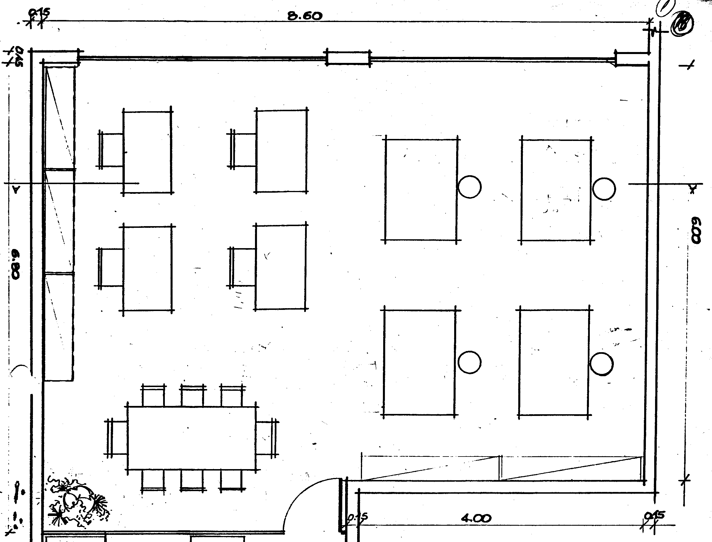

Pé direito 3,00 m

